Universidad ORT Uruguay
Facultad de Ingenieria

Obligatorio 1 Programacion 2

Grupo: N2A
Docente: Andres Ureta

Integrantes del equipo
 | 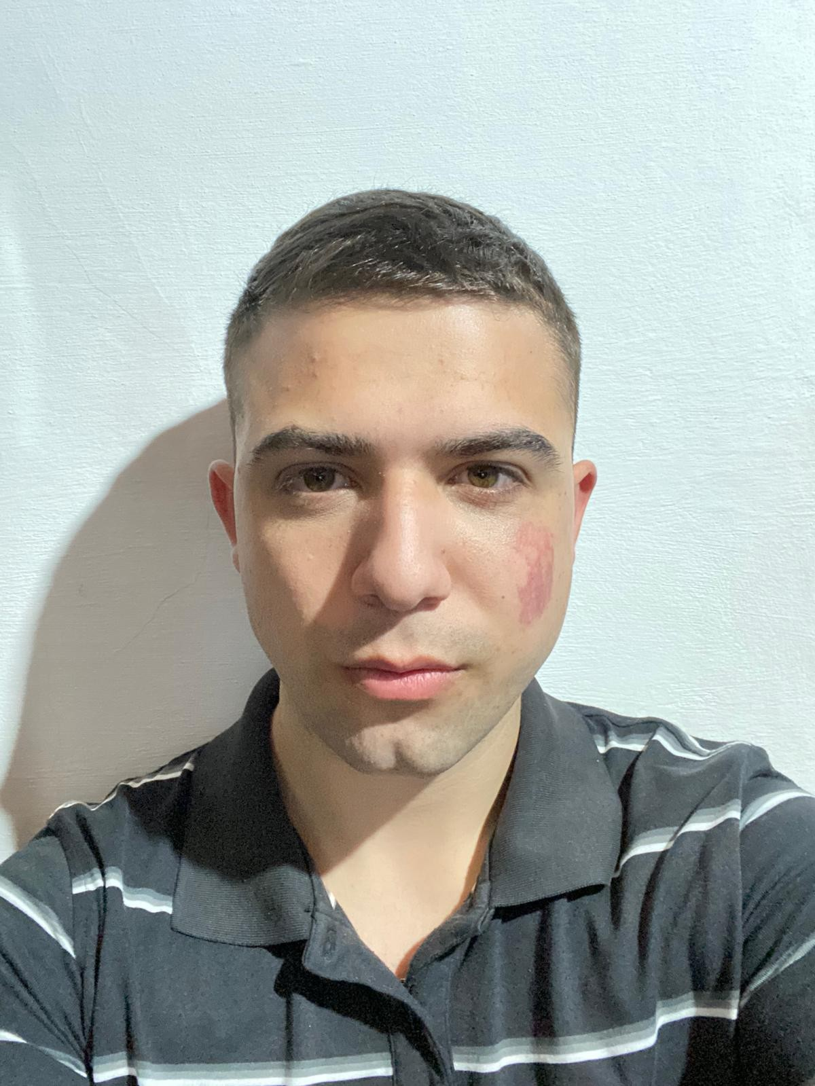
Agustina Figueroa N Estudiante: 375478 | Enzo Curbelo N Estudiante: 295897

Indice
Integrantes del equipo 1
Publicación en Somee 4
Publicación en Azure 4
Diagrama de Clases 4
Diagrama de casos de Usos 5
Tabla de Datos Precargados 6
Personas (12) 6
Cuentas (12) 6
Activos (15) 7
Incidentes (30) 8
Codigo Fuente Comentado 9
Activo.cs 9
Cuenta.cs 9
Estado.cs 9
Incidente.cs 9
IValidable.cs 9
Persona.cs 9
Phishing.cs 9
Ransomware.cs 9
Sistema.cs 10
TipoActivo.cs 10
TipoUsuario.cs 10
Controller 10
AdministradorController.cs 10
AnonimoController.cs 10
HomeController.cs 10
OperadorController.cs 10
Models 10
AdminAuthAtribute.cs 10
AnonimoAuth.cs 10
CrearActivoViewModel.cs 11
CrearCuentaViewModel.cs 11
IncidenteListadoViewModel.cs 11
LoginViewModel.cs 11
OperadorAuthAttribute.cs 11
RegistroViewModel.cs 11
Views 11
Administrador 11
ActivosCuenta.cshtml 11
CrearActivo.cshtml 11
CrearCuenta.cshtml 11
Cuentascshtml 12
Incidentes.cshtml 12
Personas.cshtml 12
Anonimo 12
Login.cshtml 12
Registro.cshtml 12
Home 12
Index.cshtml 12
Perfil.cshtml 12
Operador 12
MisActivos.cshtml 12
Shared 12
_Layout.cshtml 12
Program.cs 13
Evidencia de Uso de Inteligencia Artificial 13
Prompt 1 - Precarga de Personas 13
Prompt 2 - Precarga de Cuentas asignadas a Personas 13
Prompt 3 - Precarga de Activos asignados a Cuentas 14
Prompt 4 - Precarga de Incidentes Phishing y Ransomware 15

Publicación en Somee
http://www.ProyectoP2M2026.somee.com

Publicación en Azure
https://obligatoriop22026.azurewebsites.net/

Diagrama de Clases
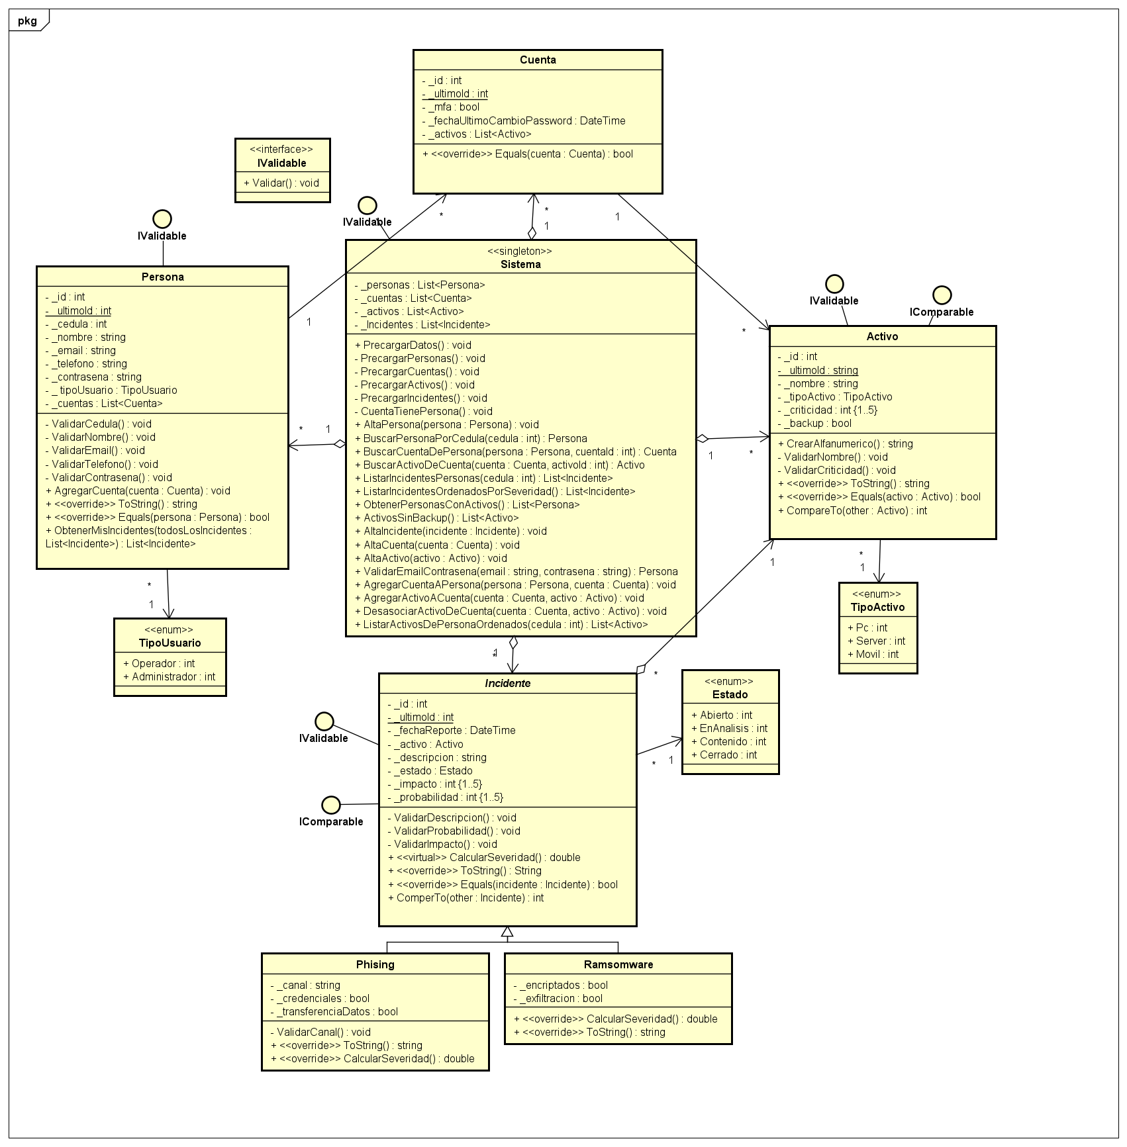

Diagrama de casos de Usos
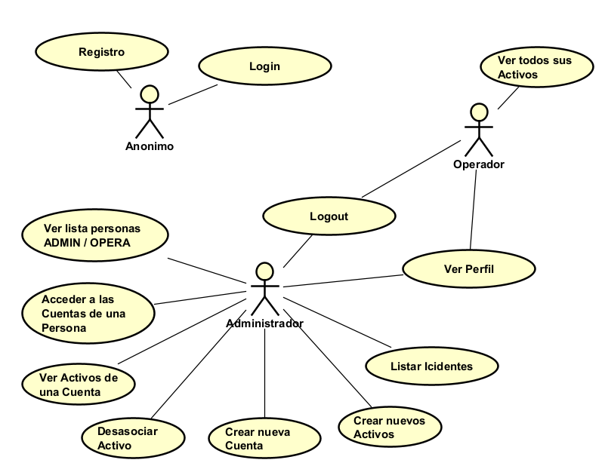

Tabla de Datos Precargados

Personas (12)
CI | Nombre | Email | Telefono | Contraseña | Rol
12345678 | Ana Garcia | ana.garcia@empresa.com | 099111222 | AnaGarcía123 | Operador
23456789 | Luis Perez | luis.perez@empresa.com | 098222333 | LuisPérez234 | Operador
34567890 | Maria Lopez | maria.lopez@empresa.com | 097333444 | MaríaLópez345 | Operador
45678901 | Carlos Rodriguez | carlos.rodriguez@empresa.com | 096444555 | CarlosRod456 | Operador
56789012 | Laura Martinez | laura.martinez@empresa.com | 095555666 | LauraMar567 | Operador
67890123 | Diego Fernandez | diego.fernandez@empresa.com | 094666777 | DiegoFer678 | Operador
78901234 | Sofia Gonzalez | sofia.gonzalez@empresa.com | 093777888 | SofíaGon789 | Operador
89012345 | Martin Diaz | martin.diaz@empresa.com | 092888999 | MartínDíaz890 | Operador
90123456 | Valentina Torres | valentina.torres@empresa.com | 091999000 | ValeTorres901 | Operador
11223344 | Pablo Sanchez | pablo.sanchez@empresa.com | 090000111 | PabloSán112 | Operador
47485283 | Agustina Figueroa | agustinafigueroacardozo@gmail.com | 099456653 | 1234 | Administrador
52066838 | Enzo Curbelo | enzo.curbelo@koin.com.br | 091186172 | 1234 | Operador

Cuentas (12)
ID | MFA | Fecha ultimo cambio contrasena
1 | Si | 15/05/2024 10:30
2 | No | 20/11/2025 16:45
3 | Si | 05/01/2026 09:00
4 | No | 14/07/2023 23:15
5 | Si | 30/08/2025 14:00
6 | No | 30/08/2025 14:00
7 | Si | 15/06/2002 14:00
8 | Si | 06/07/1991 22:00
9 | No | 08/02/1990 14:00
10 | Si | 11/06/2026 21:09
11 | Si | 18/12/2016 20:49
12 | Si | DateTime.Now

Activos (15)
Nombre | Tipo | Criticidad | Backup
Laptop Ventas | PC | 3 | Si
Laptop Gerencia | PC | 5 | Si
PC Recepcion | PC | 1 | No
PC Contabilidad | PC | 4 | Si
PC Soporte | PC | 2 | No
Servidor Principal | SERVER | 5 | Si
Servidor Backup | SERVER | 4 | Si
Servidor Web | SERVER | 5 | No
Servidor Base de Datos | SERVER | 5 | Si
Servidor de Correo | SERVER | 3 | No
Celular Gerencia | MOVIL | 4 | Si
Celular Ventas | MOVIL | 2 | No
Celular Soporte | MOVIL | 2 | No
Tablet Direccion | MOVIL | 3 | Si
Tablet Logistica | MOVIL | 1 | No

Incidentes (30)
Tipo | Activo | Estado | Imp. | Prob. | Descripcion
Phishing | Laptop Ventas | Cerrado | 3 | 2 | Correo falso suplantando al banco
Phishing | Laptop Gerencia | Cerrado | 4 | 3 | Phishing por WhatsApp con link malicioso
Phishing | PC Recepcion | Contenido | 2 | 2 | Llamada falsa solicitando credenciales
Phishing | PC Contabilidad | Contenido | 3 | 4 | Email con adjunto malicioso de RRHH
Phishing | PC Soporte | EnAnalisis | 2 | 3 | Phishing en redes sociales con sorteo
Phishing | Servidor Principal | EnAnalisis | 4 | 4 | Suplantacion del soporte tecnico interno
Phishing | Servidor Backup | Abierto | 3 | 3 | SMS falso de proveedor de pagos
Phishing | Servidor Web | Abierto | 5 | 5 | Correo falso con factura adjunta
Phishing | Servidor BD | Cerrado | 5 | 4 | Phishing dirigido a gerencia
Phishing | Servidor Correo | Contenido | 2 | 2 | Llamada falsa de soporte Microsoft
Phishing | Celular Gerencia | Abierto | 3 | 3 | Phishing por Instagram a celular gerencia
Phishing | Celular Ventas | EnAnalisis | 4 | 3 | Email falso de actualizacion de sistema
Phishing | Celular Soporte | Cerrado | 2 | 2 | Phishing por WhatsApp a soporte
Phishing | Tablet Direccion | Abierto | 4 | 4 | Correo falso simulando ser de direccion
Phishing | Tablet Logistica | EnAnalisis | 3 | 3 | Phishing en LinkedIn a tablet logistica
Ransomware | Laptop Ventas | Cerrado | 5 | 4 | Ransomware cifro archivos de ventas
Ransomware | Laptop Gerencia | Cerrado | 5 | 5 | Ransomware en laptop gerencia
Ransomware | PC Recepcion | Contenido | 3 | 2 | Ransomware en PC recepcion
Ransomware | PC Contabilidad | Contenido | 5 | 4 | Ransomware cifro base contable
Ransomware | PC Soporte | EnAnalisis | 3 | 3 | Ransomware detectado en PC soporte
Ransomware | Servidor Principal | EnAnalisis | 5 | 5 | Ransomware en servidor principal
Ransomware | Servidor Backup | Abierto | 4 | 4 | Ransomware en servidor backup
Ransomware | Servidor Web | Abierto | 5 | 5 | Ransomware cifro servidor web
Ransomware | Servidor BD | Cerrado | 5 | 5 | Ransomware en servidor de base de datos
Ransomware | Servidor Correo | Contenido | 4 | 3 | Ransomware en servidor de correo
Ransomware | Celular Gerencia | Abierto | 4 | 4 | Ransomware en celular de gerencia
Ransomware | Celular Ventas | EnAnalisis | 2 | 2 | Ransomware detectado en celular ventas
Ransomware | Celular Soporte | Cerrado | 3 | 2 | Ransomware en celular soporte
Ransomware | Tablet Direccion | Abierto | 4 | 5 | Ransomware cifro tablet direccion
Ransomware | Tablet Logistica | EnAnalisis | 2 | 3 | Ransomware en tablet logistica

Codigo Fuente Comentado

Activo.cs

Cuenta.cs

Estado.cs

Incidente.cs

IValidable.cs

Persona.cs

Phishing.cs

Ransomware.cs

Sistema.cs

TipoActivo.cs

TipoUsuario.cs

Controller

AdministradorController.cs

AnonimoController.cs

HomeController.cs

OperadorController.cs

Models

AdminAuthAtribute.cs

AnonimoAuth.cs

CrearActivoViewModel.cs

CrearCuentaViewModel.cs

IncidenteListadoViewModel.cs

LoginViewModel.cs

OperadorAuthAttribute.cs

RegistroViewModel.cs

Views

Administrador

ActivosCuenta.cshtml

CrearActivo.cshtml

CrearCuenta.cshtml

Cuentascshtml

Incidentes.cshtml

Personas.cshtml

Anonimo

Login.cshtml

Registro.cshtml

Home

Index.cshtml

Perfil.cshtml

Operador

MisActivos.cshtml

Shared

_Layout.cshtml

Program.cs

Evidencia de Uso de Inteligencia Artificial

Herramienta utilizada: Claude (Anthropic) - claude.ai y Gemini
Contexto de uso: Generacion de datos de precarga para personas, cuentas, activos e incidentes.
En la implementación ActionFilterAttribute

Prompt 1 - Precarga de Personas
Prompt enviado:
Precarga de Persona de 12 instancias usando el constructor Persona(int cedula, string nombre, string email, string telefono, string contrasena).
Respuesta generada:
AltaPersona(new Persona(12345678, "Ana Garcia", "ana.garcia@empresa.com", "099111222", "AnaGarcia123"));
AltaPersona(new Persona(23456789, "Luis Perez", "luis.perez@empresa.com", "098222333", "LuisPerez234"));
AltaPersona(new Persona(34567890, "Maria Lopez", "maria.lopez@empresa.com", "097333444", "MariaLopez345"));
AltaPersona(new Persona(45678901, "Carlos Rodriguez", "carlos.rodriguez@empresa.com", "096444555", "CarlosRod456"));
AltaPersona(new Persona(56789012, "Laura Martinez", "laura.martinez@empresa.com", "095555666", "LauraMar567"));
AltaPersona(new Persona(67890123, "Diego Fernandez", "diego.fernandez@empresa.com", "094666777", "DiegoFer678"));
AltaPersona(new Persona(78901234, "Sofia Gonzalez", "sofia.gonzalez@empresa.com", "093777888", "SofiaGon789"));
AltaPersona(new Persona(89012345, "Martin Diaz", "martin.diaz@empresa.com", "092888999", "MartinDiaz890"));
AltaPersona(new Persona(90123456, "Valentina Torres", "valentina.torres@empresa.com", "091999000", "ValeTorres901"));
AltaPersona(new Persona(11223344, "Pablo Sanchez", "pablo.sanchez@empresa.com", "090000111", "PabloSan112"));
Persona admin = new Persona(47485283, "Agustina Figueroa", "agustina@empresa.com", "099456653", "1234");
admin.Rol = TipoUsuario.Administrador;
AltaPersona(admin);
AltaPersona(new Persona(52066838, "Enzo Curbelo", "enzo.curbelo@koin.com.br", "091186172", "1234"));

Prompt 2 - Precarga de Cuentas
Prompt enviado:
Precarga de Cuenta de 12 instancias usando el constructor Cuenta(bool mfa, DateTime fechaUltimoCambioPassword).
No se agrega persona asociada en la precarga de cuentas porque persona no forma parte del constructor de Cuenta.
Respuesta generada:
Cuenta c1 = new Cuenta(true, new DateTime(2024, 5, 15, 10, 30, 0)); AltaCuenta(c1);
Cuenta c2 = new Cuenta(false, new DateTime(2025, 11, 20, 16, 45, 0)); AltaCuenta(c2);
Cuenta c3 = new Cuenta(true, new DateTime(2026, 1, 5, 9, 0, 0)); AltaCuenta(c3);
Cuenta c4 = new Cuenta(false, new DateTime(2023, 7, 14, 23, 15, 0)); AltaCuenta(c4);
Cuenta c5 = new Cuenta(true, new DateTime(2025, 8, 30, 14, 0, 0)); AltaCuenta(c5);
Cuenta c6 = new Cuenta(false, new DateTime(2025, 8, 30, 14, 0, 0)); AltaCuenta(c6);
Cuenta c7 = new Cuenta(true, new DateTime(2002, 6, 15, 14, 0, 0)); AltaCuenta(c7);
Cuenta c8 = new Cuenta(true, new DateTime(1991, 7, 6, 22, 0, 0)); AltaCuenta(c8);
Cuenta c9 = new Cuenta(false, new DateTime(1990, 2, 8, 14, 0, 0)); AltaCuenta(c9);
Cuenta c10 = new Cuenta(true, new DateTime(2026, 6, 11, 21, 9, 0)); AltaCuenta(c10);
Cuenta c11 = new Cuenta(true, new DateTime(2016, 12, 18, 20, 49, 0)); AltaCuenta(c11);
Cuenta c12 = new Cuenta(true, DateTime.Now); AltaCuenta(c12);

Prompt 3 - Precarga de Activos
Prompt enviado:
Precarga de Activo de 15 instancias usando el constructor Activo(string nombre, TipoActivo tipoActivo, int criticidad, bool backup).
No se agrega cuenta asociada en la precarga de activos porque cuenta no forma parte del constructor de Activo.
Respuesta generada:
Activo a1 = new Activo("Laptop Ventas", TipoActivo.PC, 3, true); AltaActivo(a1);
Activo a2 = new Activo("Laptop Gerencia", TipoActivo.PC, 5, true); AltaActivo(a2);
Activo a3 = new Activo("PC Recepcion", TipoActivo.PC, 1, true); AltaActivo(a3);
Activo a4 = new Activo("PC Contabilidad", TipoActivo.PC, 4, true); AltaActivo(a4);
Activo a5 = new Activo("PC Soporte", TipoActivo.PC, 2, false); AltaActivo(a5);
Activo a6 = new Activo("Servidor Principal", TipoActivo.SERVER, 5, true); AltaActivo(a6);
Activo a7 = new Activo("Servidor Backup", TipoActivo.SERVER, 4, true); AltaActivo(a7);
Activo a8 = new Activo("Servidor Web", TipoActivo.SERVER, 5, false); AltaActivo(a8);
Activo a9 = new Activo("Servidor Base Datos", TipoActivo.SERVER, 4, true); AltaActivo(a9);
Activo a10 = new Activo("Servidor de Correo", TipoActivo.SERVER, 3, false); AltaActivo(a10);
Activo a11 = new Activo("Celular Gerencia", TipoActivo.MOVIL, 4, true); AltaActivo(a11);
Activo a12 = new Activo("Celular Ventas", TipoActivo.MOVIL, 2, false); AltaActivo(a12);
Activo a13 = new Activo("Celular Soporte", TipoActivo.MOVIL, 2, false); AltaActivo(a13);
Activo a14 = new Activo("Tablet Direccion", TipoActivo.MOVIL, 3, true); AltaActivo(a14);
Activo a15 = new Activo("Tablet Logistica", TipoActivo.MOVIL, 1, false); AltaActivo(a15);

Prompt 4 - Precarga de Incidentes Phishing y Ransomware
Prompt enviado:
Precarga de Incidente de 15 instancias de Phishing y 15 de Ransomware
Phishing(string canal, bool credenciales, bool transferenciaDatos,
DateTime fechaReporte, Activo activo, string descripcion, Estado estado, int impacto, int probabilidad)
Ransomware(bool encriptados, bool exfiltracion, DateTime fechaReporte, Activo activo, string descripcion, Estado estado, int impacto, int probabilidad)
Usar _activos[0] hasta _activos[14] para referenciar los activos Respuesta generada:
AltaIncidente(new Phishing("redes sociales", false, false, new DateTime(2024, 4, 8), _activos[4],
"Phishing en redes sociales con sorteo", Estado.EnAnalisis, 2, 3));
AltaIncidente(new Phishing("email", true, true, new DateTime(2024, 4, 22), _activos[5], "Suplantacion del soporte tecnico interno", Estado.EnAnalisis, 4, 4));
AltaIncidente(new Phishing("whatsapp", false, false, new DateTime(2024, 5, 1), _activos[6], "SMS falso de proveedor de pagos", Estado.Abierto, 3, 3));
AltaIncidente(new Phishing("email", true, true, new DateTime(2024, 5, 15), _activos[7], "Correo falso con factura adjunta", Estado.Abierto, 5, 5));
AltaIncidente(new Phishing("email", true, true, new DateTime(2024, 6, 3), _activos[8], "Phishing dirigido a gerencia", Estado.Cerrado, 5, 4));
AltaIncidente(new Phishing("llamada", false, false, new DateTime(2024, 6, 18), _activos[9], "Llamada falsa de soporte Microsoft", Estado.Contenido, 2, 2));
AltaIncidente(new Phishing("redes sociales", false, false, new DateTime(2024, 7, 7), _activos[10],
"Phishing por Instagram a celular gerencia", Estado.Abierto, 3, 3));
AltaIncidente(new Phishing("email", true, false, new DateTime(2024, 7, 25), _activos[11], "Email falso de actualizacion de sistema", Estado.EnAnalisis, 4, 3));
AltaIncidente(new Phishing("whatsapp", false, false, new DateTime(2024, 8, 10), _activos[12],
"Phishing por WhatsApp a soporte", Estado.Cerrado, 2, 2));
AltaIncidente(new Phishing("email", true, true, new DateTime(2024, 8, 28), _activos[13], "Correo falso simulando ser de direccion", Estado.Abierto, 4, 4));
AltaIncidente(new Phishing("redes sociales", false, false, new DateTime(2024, 9, 5), _activos[14],
"Phishing en LinkedIn a tablet logistica", Estado.EnAnalisis, 3, 3));
// 15 Ransomware
AltaIncidente(new Ransomware(true, false, new DateTime(2024, 1, 20), _activos[0], "Ransomware cifro archivos de ventas", Estado.Cerrado, 5, 4));
AltaIncidente(new Ransomware(true, true, new DateTime(2024, 2, 8), _activos[1], "Ransomware en laptop gerencia", Estado.Cerrado, 5, 5));
AltaIncidente(new Ransomware(false, false, new DateTime(2024, 3, 15), _activos[2], "Ransomware en PC recepcion", Estado.Contenido, 3, 2));
AltaIncidente(new Ransomware(true, true, new DateTime(2024, 4, 1), _activos[3], "Ransomware cifro base contable", Estado.Contenido, 5, 4));
AltaIncidente(new Ransomware(false, false, new DateTime(2024, 4, 18), _activos[4], "Ransomware detectado en PC soporte", Estado.EnAnalisis, 3, 3));
AltaIncidente(new Ransomware(true, true, new DateTime(2024, 5, 10), _activos[5], "Ransomware en servidor principal", Estado.EnAnalisis, 5, 5));
AltaIncidente(new Ransomware(true, false, new DateTime(2024, 5, 28), _activos[6], "Ransomware en servidor backup", Estado.Abierto, 4, 4));
AltaIncidente(new Ransomware(true, true, new DateTime(2024, 6, 12), _activos[7], "Ransomware cifro servidor web", Estado.Abierto, 5, 5));
AltaIncidente(new Ransomware(true, true, new DateTime(2024, 7, 3), _activos[8], "Ransomware en servidor de base de datos", Estado.Cerrado, 5, 5));
AltaIncidente(new Ransomware(false, false, new DateTime(2024, 7, 20), _activos[9], "Ransomware en servidor de correo", Estado.Contenido, 4, 3));
AltaIncidente(new Ransomware(true, false, new DateTime(2024, 8, 5), _activos[10], "Ransomware en celular de gerencia", Estado.Abierto, 4, 4));
AltaIncidente(new Ransomware(false, false, new DateTime(2024, 8, 22), _activos[11], "Ransomware detectado en celular ventas", Estado.EnAnalisis, 2, 2));
AltaIncidente(new Ransomware(false, false, new DateTime(2024, 9, 8), _activos[12], "Ransomware en celular soporte", Estado.Cerrado, 3, 2));
AltaIncidente(new Ransomware(true, true, new DateTime(2024, 9, 25), _activos[13], "Ransomware cifro tablet direccion", Estado.Abierto, 4, 5));
AltaIncidente(new Ransomware(false, false, new DateTime(2024, 10, 3), _activos[14], "Ransomware en tablet logistica", Estado.EnAnalisis, 2, 3));
Nota: Todo el contenido generado fue verificado y adaptado por el equipo antes de su inclusion en el proyecto.

